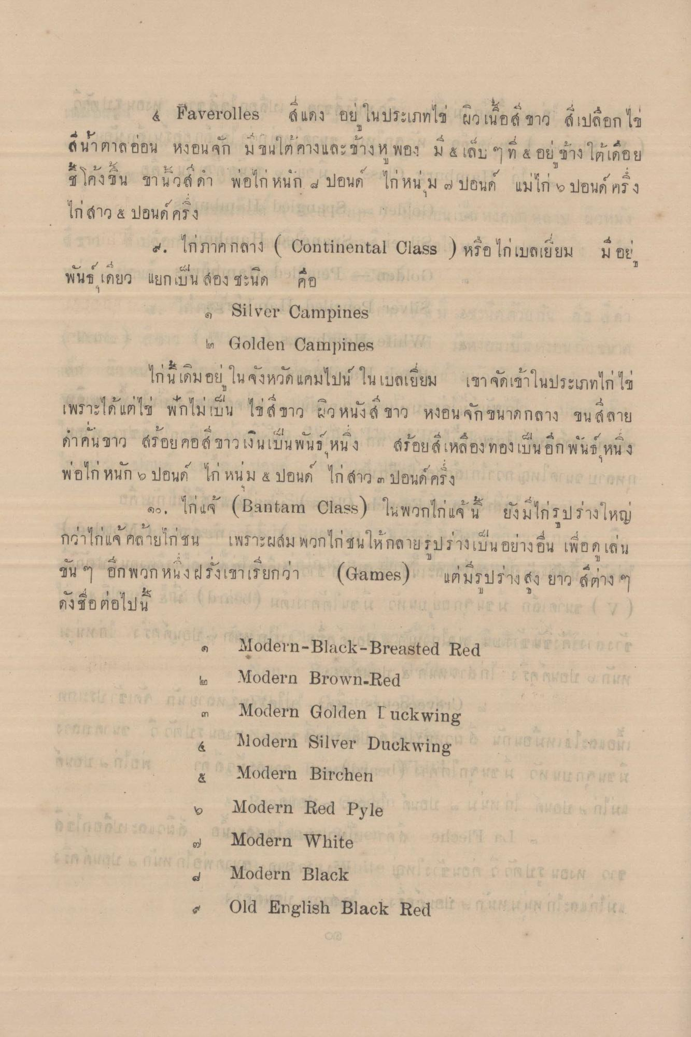
รัก กลFareroles
สีแดง อยู่ในประเภทไข่ ผิวเนื้อสีขาว
เปลือกไข่
สนาตาล ออน หงอน จุก ม ช นโต คาง และ ชาง ห พอง ม & เลบ ๆ
เต เดอย
* โค้งขึ้น ชา นวด พ่อไก่ หนัก 4 ปอนด์ ไก่หน ม 6 ปอนด์ แม่ไก่ 2 ปอนด์ ครึ่ง ไก่สาว 2 ปอนด์ ครึ่ง เยอง ๆ
น มาก 2. ไก่ภาคกลาง ( Continental Class ) หรือไก่เบลเยี่ยม มีอยู่ พน เดยว แยกเป็น ผู้อง ชะนด
9 Silver Campines 1
on Golden Campines
ไก่นเดิมอยู่ ในจังหวัดแคมไปน ในเบลเยี่ยม เขาจัดเข้าในประเภทไก่ไข่ เพราะได้ แต่ไช่ พักไม่เป็น ไข่สีขาว ผิว หนังสีขาว หงอน จักขนาดกลาง ขนสลาย
ดาคน ชาว
7 อยคอส ขาวเงิ น เป็น พ นก หน ง
รอง
41 4 4. อ ร์ ลอง ทองเบน อก พ นก หน ง
เท์
พอไก่ หนัก 5 ปอนด์ ไก่ หนม ๕ ปอนด์ ไก่สาว ๓ ปอนด์ ครึ่ง เกรง แสยง
๑๐. ไก่แจ้ (Bantam Class) ในพวกไก่แจ้ นี้ ยังมีไก่รูปร่างใหญ่ กว่าไก่แจ้ คล้ายไก่ชน เพราะผสม พวกไก่ชนให้กลายรูปร่างเป็นอย่างอื่น เพื่อดู เล่น ชน ๆ อีกพวกหนึ่งฝรั่งเขาเรียกว่า (Games) แต่มีรูปร่างสูง ยาว สีต่าง ๆ ดังชื่อต่อไปนี้ เป็นการแสดง แลก แลก เป็นแกนก
น กแล ) een smule
Modern-Black-Breasted Red
- Modern Brown-Red 11 (11) AT Der MA DUCON
Modern Golden Tuckwing
Modern Silver Duckwing UTWO het ook Modern Birchen
oder Modern Red Pyle beachten
Modern White Sinun
won Lee OUN OP Old English Black Red at N .
6
We
8
3
อ. -
Modern Black

